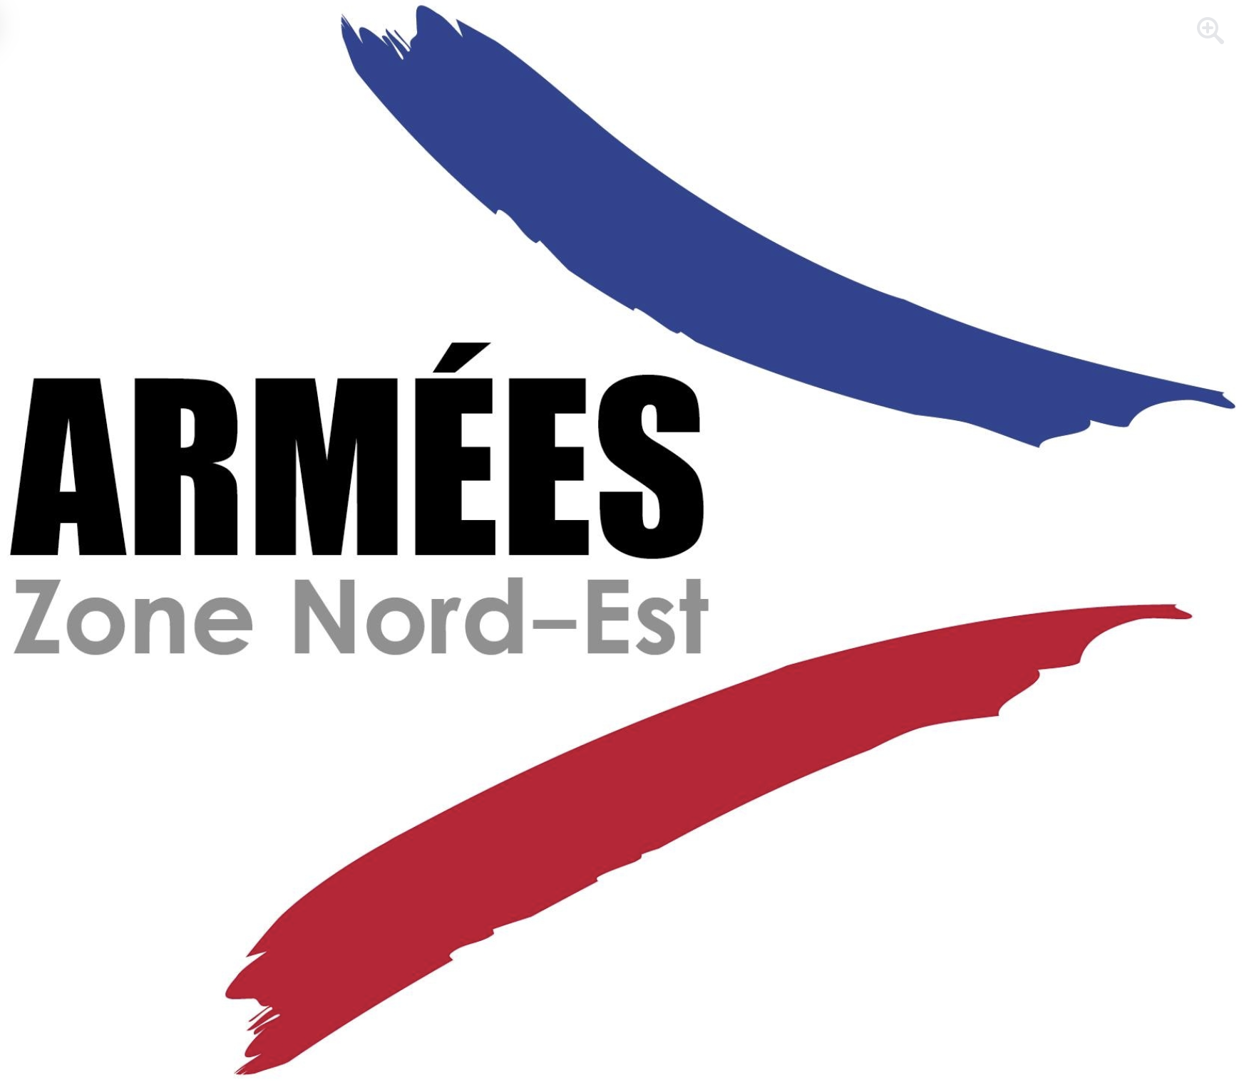
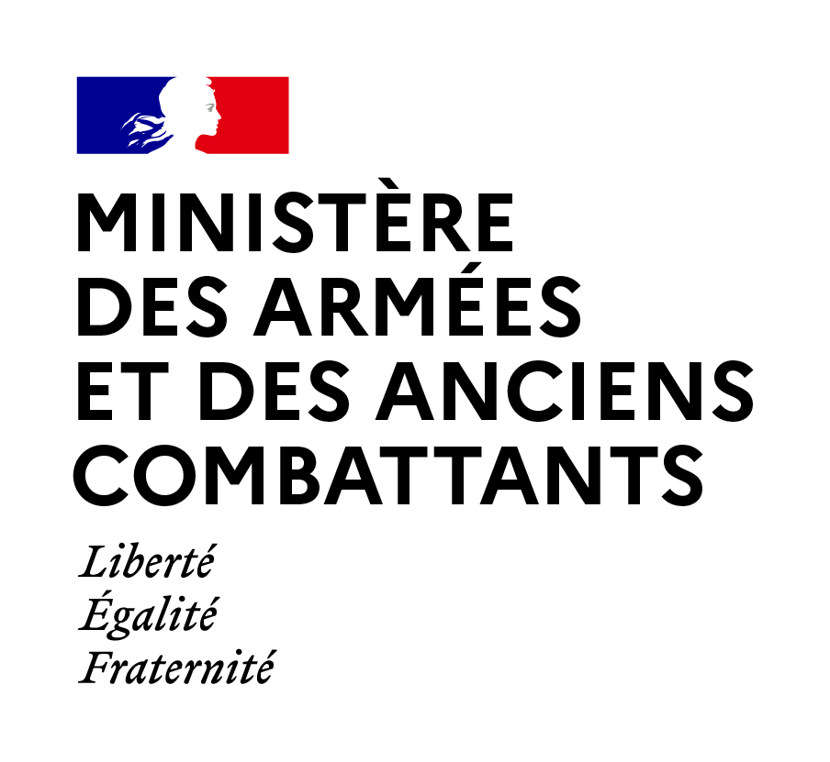

Commandement interarmées
de zone de Défense et de Sécurité Est
Bureau communication

RÈGLEMENT
Les Foulées de la St-Nicolas de Metz pour les Blessés des Armées édition 2026

Présentation de l’évènement
L’état-major de zone de Défense et de Sécurité Est basé à Metz et l’association Metz Armée Solidarité organisent une course solidaire dénommée « Les Foulées de la St-Nicolas de Metz pour les Blessés des Armées ». Elle se déroulera le dimanche 06 décembre 2026 sur la commune de Metz (57).
Evènement solidaire : les bénéfices seront reversés à l’association Terre-Fraternité-ADO qui soutient les blessés des armées et leur famille.
Plusieurs épreuves sont proposées :
Course enfants :
- 500m pour les enfants de 2 à 6 ans – départ 9h00
- 1 km : pour les enfants de 7 à 12 ans – départ 9h15
Course adultes :
- 5 km – départ 09h45
- 10 km – départ 10h00
Marche :
- 5 km – départ 10h15

Départs et arrivées : Palais du Gouverneur Militaire de Metz, 9 rue de la Citadelle 57000 METZ.
Ce règlement précise les conditions sportives et organisationnelles de la manifestation. L’inscription vaut acceptation.
- Avant la course
Inscriptions :
Les inscriptions sont ouvertes à tous à compter du 1er septembre 2026 et s’effectuent sur le site : http://gotiming.fr
Fin des inscriptions le dimanche 29 novembre 2026 ou en fonction des places disponibles.
Les inscrits devront présenter au choix un certificat médical, un PPS ou leur licence. Les organisateurs déclinent toute responsabilité en cas d’incident relatif à l’état de santé initial des participants.
Droits d’engagement (hors frais de gestion) :
- Courses enfants (500 ou 1km) : 1€
- Marche 5 km sans tee-shirt : 5€
- Marche 5 km avec tee-shirt : 10€
- Courses adultes (5 ou 10km) : 15€
Conditions d’annulation et remboursement :
L’évènement étant organisé dans un but solidaire et les bénéfices étant reversés à une association aucun remboursement ne pourra être exigé en cas d’annulation ou de non-participation le jour j.
Retrait des dossards :
- Le samedi 05 décembre 2025 de 14h00 à 18h00 ; au Cercle St Arnoul - 8 rue aux Ours, 57000 METZ.
- Le dimanche 06 décembre de 08h00 à 9h45 (départ prévisionnel du 5km) ; au Palais du Gouverneur Militaire de Metz - 9 rue de la Citadelle, 57000 METZ.
Les enveloppes remises contiendront directement les dossards avec puces GPS intégrées et le tee-shirt édition 2026 (attention : en option pour la marche).
Après la course
Classements et récompenses :
Le chronométrage est réalisé par le partenaire GoTiming, les organisateurs ne pourront être tenus responsables en cas d’erreur.
Chaque enfant participant à l’une des 2 épreuves recevra une médaille.
Les catégories officielles FFA seront utilisées pour les classements des coureurs. Ces dernières seront affichées le jour de l’évènement sur le stand de retrait des dossards.
Les remises de récompenses se feront à l’issue de l’ensemble des épreuves (heure prévisionnelle : 11h30) selon le format choisi par les organisateurs.
Images et diffusion:
Des équipes seront en charge de réaliser la couverture photo et vidéo de l’évènement, en acceptant le règlement vous acceptez l’utilisation de ces images à posteriori sur les sites et réseaux sociaux des Armées en Zone Nord-Est pour une durée indéterminée.

Fait à Metz le 10 août 2026

